SUCHODOLSKÝ OBČASNÍK

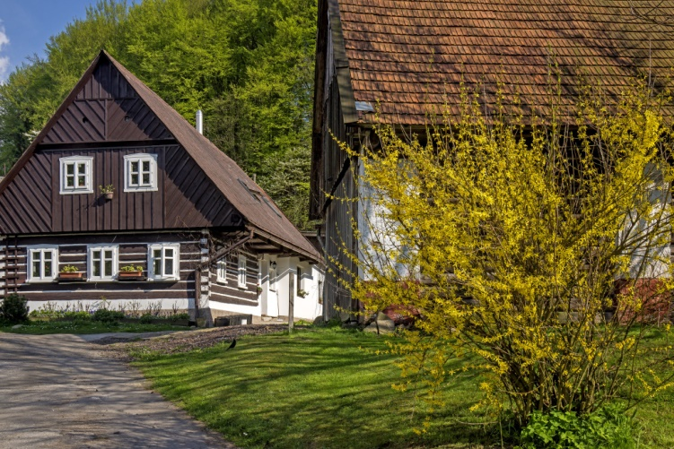
Ze života naší obce…

Vydala obec Suchý Důl dne 2. dubna 2019.

Telegraficky

04.12.2018 Valná hromada Kladského pom. v Náchodě
05.12.2018 Školení Hradec Králové - dotace
06.12.2018 Valná hromada MAS Stolové hory
08.12.2018 Vánoční výstava – Sćinawka Średna
11.12.2018 Zasedání DSO Lesy Policka
13.12.2018 Zasedání SDMB v Broumově
14.12.2018 Zasedání Euroregionu Glacensis v Rychnově n. K.
18.12.2018 Zasedání DSO Policka
10.01.2019 Otevírání tříkrálových pokladniček
17.01.2019 Veřejné zasedání zastupitelstva obce Suchý Důl
22.01.2019 Zasedání SDMB v Broumově
29.01.2019 Školení v Trutnově
31.01.2019 Pracovní zasedání zastupitelstva obce
07.02.2019 Zasedání DSO Policka
15.02.2019 Příprava plesu
16.02.2019 Obecní ples
19.02.2019 Zasedání CHKO Broumovsko
22.02.2019 Školení v Hradci Kr. – rozpočtová skladba
26.02.2019 Školení krizového řízení HZS v Novém Městě n. M.
27.02.2019 Setkání zastupitelů s vedením a zaměstnanci školy
02.03.2019 Masopust
11.03.2019 Pracovní zasedání ZO Suchý Důl
12.03.2019 Zasedání DSO Lesy Policka
14.03.2019 Školení Trutnov – písemnosti
16.03.2019 Vítání občánků
18.03.2019 Kontrola hospodaření obce
19.03.2019 Setkání MAS Stolové hory ve Velkém Poříčí
Schůzka ohledně kamerového systému na Slavném
20.03.2019 Kontrola hasicích přístrojů
Schůzka se zástupcem Agri - wood
21.03.2019 Valná hromada Euroregionu Glacensis v Rychnově nad Kněžnou
Zasedání DSO Policka v Machově
22.03.2019 Česko-polská konference v Radkówě
23.03.2019 Valná hromada MS Koruna

Informace z úřadu

Vážení spoluobčané,

držíte v rukou první letošní číslo Suchodolského občasníku. Zajisté jste si všimli, že došlo ke změně jak v jeho vzhledu, tak ve formě distribuce k Vám domů. O tuto změnu se nejvíce zasloužil pan Miloš Kubeček, který nelenil a ihned po volbách objížděl okolní obce a zjišťoval informace o jejich tiskovinách. Na základě jeho připomínek jsme se rozhodli ke změně koncepce a výsledek držíte v ruce. Věřím, že se Vám nová forma občasníku bude líbit a že v něm najdete právě ty informace, které potřebujete.
Dovolte mi také, abych Vás na tomto místě informovala o tom nejdůležitějším, co se od voleb událo v naší obci. V závěru loňského roku proběhla kontrola projektu „Naučnou stezkou k přírodním a historickým památkám“, v rámci kterého bylo postaveno IC na Slavném. Kontrola na místě neshledala žádné chyby.
V prosinci jsme vystavovali stůl s vánoční tématikou na výstavě ve Ścinawce Średne. Děkuji Suchodolským ženám za podporu, které se nám od nich dostalo, jak ve formě výrobků, tak i v samotné účasti.
V lednu jsme vyvolali jednání se zástupci firmy Myška stavby s.r.o., se kterými jsme na Slavném řešili reklamaci opravy požární nádrže, ze které stále uniká voda. Od dodavatele stavby nám bylo přislíbeno, že v jarních měsících provedou kontrolu těsnosti a opraví přítok do nádrže.
Dne 10. ledna došlo na obecním úřadě k otevření tří pokladniček z tříkrálové sbírky. Výnos ze všech pokladniček činil 14 716 Kč.
V lednu proběhlo i první letošní veřejné zasedání zastupitelstva a výběrové řízení na úředníka obecního úřadu. Novou úřednicí je paní Renata Baldrychová, která do této doby vypomáhala na obecním úřadě na dohodu o provedení práce.
Započali jsme s také přípravou plesu, který se konal 16. února. Sál byl téměř plný a i podle ohlasu účastníků velmi úspěšný. Poděkování patří všem, kteří se na přípravě podíleli a sponzorům, díky kterým byla tombola opravdu bohatá.
Ve středu 27. února jsme přijali pozvání paní ředitelky do naší základní a mateřské školy. Setkání se mimo paní ředitelky zúčastnili také všichni zaměstnanci školy. Po prohlídce školy následovala diskuse o tom, co je ve škole v příštích letech třeba udělat.
Další letošní pořádanou akcí byl masopust. Průvod doplnil i pan Navrátil s koňským spřežením, ze kterého měly radost především děti. Hudební doprovod zajišťoval Michal Šumbera s kytarou a Tomáš Fulka s harmonikou. Na sále kulturního domu se k nim potom přidali další dva členové jejich kapely. Akce to byla velice vydařená, škoda jen malé účasti zejména v kulturním domě.
Dne 16. března jsme v naší obřadní místnosti přivítali se členkou SPOZ paní Věrou Kohlovou dva malé občánky.
V pondělí 18. března proběhla kontrola hospodaření obce bez chyb a nedostatků. V březnu proběhlo další pracovní jednání zastupitelstva obce, na kterém se řešila zejména tvorba rozpočtu a rozpočtového výhledu obce. Oba nástroje rozpočtového hospodaření byly schváleny na veřejném zasedání ZO dne 28. března 2019.
Zúčastnili jsme se velkého množství seminářů, schůzí, jednání a valných hromad. Předěláváme pojistné smlouvy, uzavřeli jsme smlouvu na pracovně-lékařské služby, řešíme požární ochranu, BOZP a spoustu dalších věcí spojených s provozem úřadu, kterými Vás ale nechci zatěžovat.
Ještě jednou Vás prosím, abyste pro návštěvu obecního úřadu využívali především úředních hodin. Vyhnete se tak zklamání, že nás zde nezastihnete. Nová administrativní pracovnice je zaměstnána na částečný úvazek a na obci je k zastižení především v úředních hodinách. Já se zde snažím trávit, co nejvíce času, ale různých porad, jednání, valných hromad a školení je hodně a tak mnohdy není možné zajistit každodenní provoz, tak jak tomu bylo v minulosti.
Do jarních měsíců Vám přeji mnoho elánu a zdraví
Blanka Klímová, starostka obce

Vážení a milí spoluobčané,

dovolte mi napsat pár řádků s informacemi z dění na úřadě i mimo něj. Od listopadu loňského roku, co jsme byly s paní starostkou zvoleny do funkcí, se toho již mnoho událo. Postupně se snažím seznamovat s agendou, kterou jsem převzala po ing. Podstatovi, ráda bych ale byla v nápomocna i v dalších věcech.
Středobodem začátku roku jsou žádosti o dotace, hned začátkem ledna jsme podávali žádost o dotaci na podporu provozu prodejen na venkově, kde nám kraj přispěje až 50.000 Kč na služby spojené s provozem prodejny. Ne vždy se nám zamýšlený záměr podaří napasovat do vyhlášené výzvy. Jeden příklad za všechny je záměr doopravit zbylou část tzv. Vambeřické cesty (od Barešovy lípy směrem ke Slavnému). Dotace z ministerstva zemědělství sice vyhlášeny byly, ale bohužel ne v tom podprogramu, ve kterém bychom potřebovali. Z tohoto fondu bylo letos možné žádat pouze údržbu a obnovu stávajících kulturních prvků venkovské krajiny – čili opravu drobných sakrálních staveb, křížků atd. Snad nám bude ministerstvo zemědělství nakloněno v příštích letech.
Z původně zamýšleného podání žádosti o dotaci na zateplení a výměnu oken na bytovém domě čp. 129 (bývalá budova školky) z Operačního programu životního prostředí jsme nakonec také upustily, a to z jednoho prostého důvodu. Podpora u výše zmiňovaného projektu by dosahovala maximálně 40 % způsobilých výdajů projektu a přicházelo by zde v úvahu pouze zateplení, výměna oken a vstupních dveří. V únoru však vyhlásilo ministerstvo financí výzvu k předložení žádostí na podporu výstavby, obnovy a provozování komunální infrastruktury. Výzva je pouze pro obce do 3.000 obyvatel a výše dotace je až 90 % celkových nákladů projektu. Žádost o dotaci jsme podali k 27.3.2019, počítáme v ní s výměnou všech oken na budově, vstupních dveří, a navíc i výměnou plynových kotlů, které slouží již od roku 1998. Do léta snad budeme vědět, zda jsme s dotací uspěli či nikoliv, držte nám palce! V případě neúspěchu počítáme s výměnou oken na budově v letošním rozpočtu.
Hořákem, který nás také trápí je pořízení nového, a především digitalizovaného územního plánu. Původně jsme po Novém roce chtěli také připravit žádost o dotaci. Podmínkou však bylo mít schválené zadání územního plánu pořizovatelem – městem Náchod. To jsme bohužel neměli. Na lednovém zastupitelstvu jsme schválili alespoň záměr pořízení nového územního plánu a také žádost o pořízení územního plánu Městskému úřadu Náchod jako obci s rozšířenou působností. Ještě letos vyhlásíme výběrové řízení na zpracovatele územního plánu, proto si již nyní můžete připravit podněty na případné změny. Příprava nového územního plánu je běh na dlouhou trať, o všech krocích budete včas informováni.
Všichni členové zastupitelstva jsme byli koncem února pozváni na návštěvu a prohlídku místní základní a mateřské školy. Po „vyčerpávající“ prohlídce, kde nám paní ředitelka spolu s dalšími zaměstnankyněmi představila své postřehy a nutné věci k řešení, jsme u dobré kávy a občerstvení probrali i vize do budoucna. Budova stále potřebuje udržovat a obnovovat – vytápění budovy, dětské hřiště vč. venkovní učebny, vybavení mateřské školy policovým systémem, přístřešky nad zadními vchody, dovybavení kuchyně novými přístroji atd.… Na některé aktivity se rozhodně pokusíme získat finanční prostředky z EU či národních zdrojů.
Nepravidelně se také účastním jednání Dobrovolného svazku obcí (DSO) Policka. K řešení je zde vždy věcí více než dost – pro nás velmi pozitivní je projekt „Efektivní a profesionální veřejná správa regionu DSO Policko“ v rámci kterého budou mj. pro obce svazku vytvořeny různé strategické dokumenty spolu se všemi potřebnými pasporty (komunikace, kanalizace, veřejné osvětlení, zeleň…). V pondělí 25.3.2019 proběhlo otevírání obálek s nabídkami na zpracovatele strategických plánů a pasportů. Velké diskuze probíhaly i kolem působení v destinačních společností Broumovsko a Kladské Pomezí. Nakonec bohužel kraj rozhodl, jak se tak říká „o nás bez nás“ a ačkoliv jsme členy Kladského Pomezí, spadáme územím do destinační společnosti Broumovsko, které založilo DSO Broumovsko ve spolupráci s DSO Policko zhruba před 5 lety. Aktuální je personální otázka týkající se pracovníka pro DSO Policko – prozatím zajišťuje administrativu svazku na částečný úvazek paní Gennertová, která je zaměstnána jako asistentka na obecním úřadě v Bezděkově nad Metují. Od září letošního roku ale tento post zastávat nechce. O pracovní náplni a výši úvazku se prozatím stále diskutuje, je však možné, že půl úvazku bude daná osoba pracovat pro DSO Policko a druhou částí pro Pellyho domy. Pokud by měl někdo z obyvatel zájem o spolupráci, neváhejte kontaktovat obecní úřad v Suchém Dole, případně v Polici nad Metují.
V neděli 7.4.2019 se na pozvání Marka Niewiadomého účastníme velikonočního jarmarku ve Ścinawce střední. Výrobky a tradiční pochoutky spojené s českými Velikonocemi nevezeme sami – aktivně se zúčastní i zástupci z dalších 3 obcí DSO – Police nad Metují, Velké Petrovice a Žďár nad Metují. Děkujeme touto cestou všem, kteří přispějí svými výrobky, nebo si najdou čas ve svých plných diářích a zúčastní se jarmarku s námi.
V březnu jsme navázali kontakt s firmou Dabona s.r.o. z Rychnova nad Kněžnou, která zajišťuje nejen kompletní dotační management a výběrová řízení, ale zároveň je schopna k danému projektu poskytnout služby spojené s kontrolou průběhu stavby (TDI, BOZP). V posledních letech se zabývají i samotnou realizací staveb. Dceřiná firma D-energy s.r.o. se zabývá energetickým managementem a realizací projektů EPC (Energy Performance Contracting – český ekvivalent poskytování energetických služeb se zaručeným výsledkem). Rozhodli jsme se s firmou zkonzultovat možnost výměny topení v základní a mateřské škole. Po vzájemné dohodě se zástupkyní firmy dále vytvoříme spolu se zastupiteli „snář“ investic a plán rozvoje obce. Tímto neoficiálním dokumentem bychom se v budoucnu mohli řídit při přípravě akcí podpořených z dotačních výzev stávajícího a nového programového období.
Tereza Kohlová, místostarostka obce

První úspěch!

S velkou radostí jsem ve čtvrtek 28.3.2019 večer z Facebooku MAS Stolové hory zjistila, že byla naše obec podpořena v rámci dotačního programu Podpora provozu prodejen na venkově z rozpočtu Královéhradeckého kraje. Celkem bylo podáno 63 žádostí o dotaci, podpořeno jich bylo 57 a žádost Suchého Dolu byla mezi nimi.
Královéhradecký kraj nám v rámci dotace přispěje 48.000 Kč na služby spojené s provozem prodejny.



Realizováno za finanční podpory Královéhradeckého kraje
Mapa s vyznačením podpořených obcí
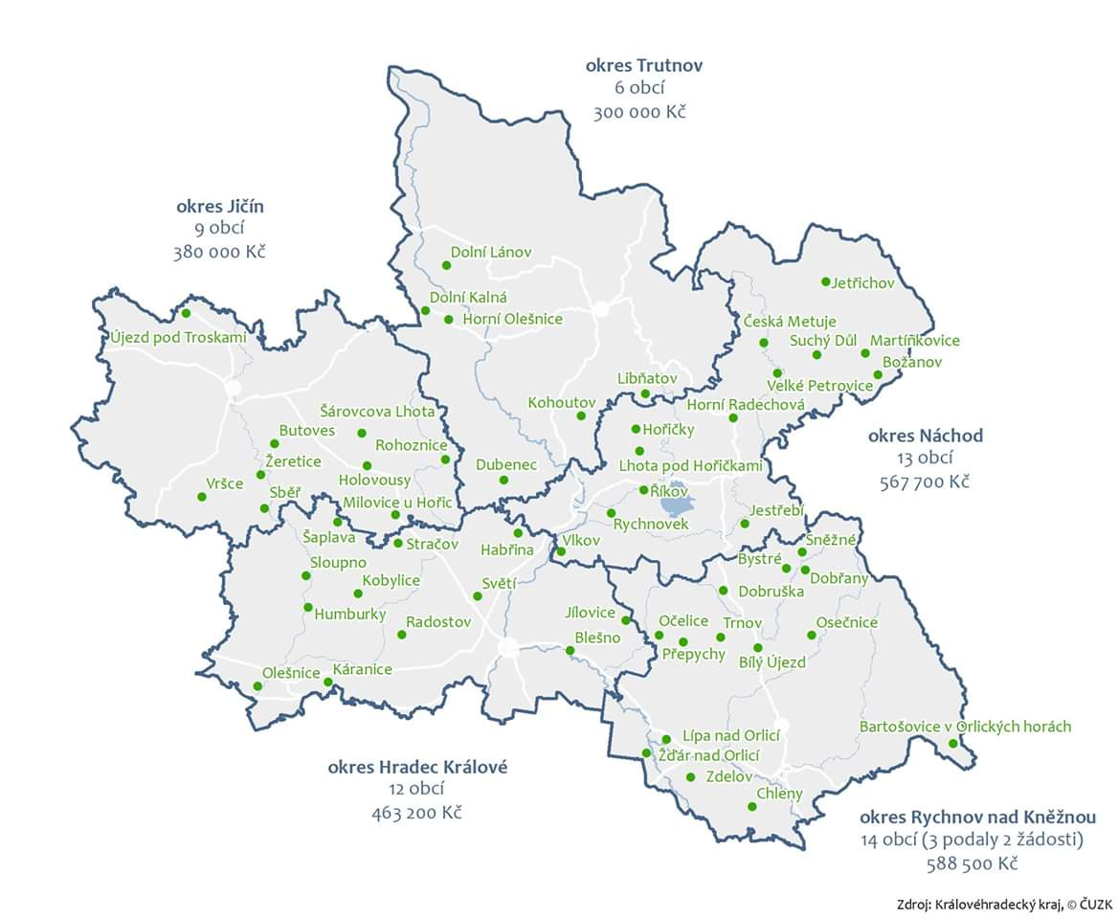
Ukládání biologicky rozložitelného odpadu

Od pondělí 1.4.2019 bude možné na kompostárně v Polici nad Metují (u sběrného dvora) ukládat biologicky rozložitelný odpad (BRO). Ve čtvrtek 28.3.2019 schválilo zastupitelstvo obce nabídku firmy Agri – wood Filip Šofr, který vlastní kompostárnu ve Velkém Poříčí.

Za uložení BRO na kompostárně občan Suchého Dolu nic neplatí. Následně pak účtuje firma obci 200 Kč bez DPH za 1 tunu odpadu. V případě uložení odpadu obcí s vlastní dopravou účtuje firma 230 Kč bez DPH za 1 tunu.

Kompostárna bude otevřena 3x týdně:
Pondělí 17:00 – 20:00 hod.
Středa 15:00 – 18:00 hod.
Sobota 08:00 – 12:00 hod.

Občané však mají stále možnost ukládat BRO v hnědých kontejnerech, které jsou rozmístěny po obci, nebo ve velkém hnědém kontejneru, který je za obecním úřadem.

Sběr použitého kuchyňského oleje

Od pondělí 1.4.2019 budou ke všem kontejnerovým stáním v Suchém Dole i na Slavném umístěny černé popelnice firmy Černohlávek OIL, do kterých mohou občané házet uzavřené PET lahve plné kuchyňského oleje. Olej je pak určen k ekologické likvidaci.

Tereza Kohlová, místostarostka
Přijatá usnesení z r. 2018

- Zastupitelstvo obce schvaluje rozpočtové opatření 8/2018.
- Zastupitelstvo obce schvaluje pravidla rozpočtového provizoria na rok 2019.
- Zastupitelstvo obce schvaluje plán inventur na rok 2018.
- Zastupitelstvo obce pověřuje starostku k provádění rozpočtového opatření.
- Zastupitelstvo obce Suchý Důl schvaluje jednací řád obce Suchý Důl.
- Zastupitelstvo obce Suchý Důl schvaluje uzavření smlouvy o poskytnutí služeb na odvoz kuchyňských olejů a pověřuje starostku k podpisu této smlouvy.
- Zastupitelstvo obce Suchý Důl schvaluje uzavření smlouvy na zimní údržbu místní komunikace.
- Zastupitelstvo obce schvaluje změnu nájemní smlouvy na pronájem místnosti v č. p. 134.
- Zastupitelstvo obce schvaluje transfer do rozpočtu DSO Lesy Policka ve výši 19.050 Kč

Přijatá usnesení z r. 2019

- Zastupitelstvo obce bere na vědomí rozpočtové opatření č. 9/2018.
- Zastupitelstvo obce schvaluje pořídit nový “Územní plán obce Suchý Důl“ v souladu s § 6 odst. 5 a) stavebního zákona č.183/2006 Sb.
- Zastupitelstvo obce schvaluje podat žádost o pořízení územního plánu Městskému úřadu Náchod jako obci s rozšířenou působností v souladu s § 6 odst.6 b) stavebního zákona č.183/2006 Sb.
- Zastupitelstvo obce schvaluje jako určeného zastupitele při pořizování ÚP paní Blanku Klímovou v souladu s § 47 odst.1 stavebního zákona č.183/2006 Sb.
- Zastupitelstvo obce schvaluje organizační řád obce Suchý Důl
- Zastupitelstvo obce pověřuje místostarostku obce paní Terezu Kohlovou k provádění vidimace a legalizace.

Z činnosti suchodolských žen
Stejně jako jindy i letošní rok pro nás začal tradičním plesem. Opět v pátek a opět se ukázalo, že pátky vyhovují. Slušně zaplněný sál, tradiční hudba, pěkná tombola. Už podruhé jsme si užívali krásného předtančení dětí z naší základní školy. Díky, paní Nosková! Taky hospoda už má svou hospodskou, takže to letos bylo podstatně klidnější.
Dětský karneval jsme letos pořádali v neděli 10. února. Tentokrát dětem hrál p. Fulka a snad všichni prožili pěkné odpoledne. Aspoň množství dětí, kterým se nechtělo domů, tomu nasvědčovalo.
Letošní výroční valná hromada se bude konat z důvodů jiných akcí ostatních spolků až v pátek 3. května v penzionu Majka na Slavném. Protože současný výbor má před sebou už poslední rok činnosti a na příští valné hromadě budou další volby do výboru, které doufáme, osazenstvo výrazně obmění, zveme na výročku další ženy, které by chtěly pomoci v organizaci různých akcí.
Přejeme krásné jarní dny.
Suchodolské ženy

Zpráva o činnosti SDH Suchý Důl

Letošní rok jsme začali Výroční valnou hromadou, která se konala 5.1.2019. Zúčastnilo se jí dohromady devadesát přítomných. Z toho 41 členů, 12 dětí z kroužku mladých hasičů s rodiči, kteří je doprovázeli. Zástupce obce, SDH Velké Ledhuje, hosté z OSP Wambeřice a Scinawky Sredni. Nesmím zapomenout na naše sponzory a partnery sboru. Pozvání také přijali zástupci místních složek a naše partnerky. Byl jsem velice rád, když jsem ve dveřích místního sálu, kde se konala prezence, uviděl pana Teinera s manželkou nebo pana Hejnyše. I tito nejstarší členové mají zájem o dění ve sboru. Po přečtení zpráv o činnosti sboru, které nám přečetli jejich zástupci, diskuzi a nezbytných zprávách komisí následovala večeře, kterou obdržel každý zúčastněný. Nakonec následovalo krátké posezení.
O týden později v pátek jsme připravili sál na ples, který se konal druhý den tedy v sobotu 12.1. K poslechu a tanci nám hrála jako již tradičně skupina EMMA pod vedením Emila Maryšky z Machova. Tombola, která je obohacena zabijačkovými výrobky z prasete z domácího chovu. Mrzela nás malá účast. Proto jsme se rozhodli přehodnotit situaci a pro příští ples chystáme změny, o kterých se včas dozvíte.
Za toto období také 3 členové oslavili kulaté narozeniny, všem byl předán balíček s blahopřáním. Na okres byly odevzdány členské příspěvky, Hlášení o činnosti za rok 2018 a registrace sportovců ( nový dokument, který si pro nás připravili). Byla provedena inventura ve zbrojnici. 1.2. se pokladník zúčastnil školení hospodářů konané ve Velichovkách. Konaly se také schůze okrsku Ostaš, VVH TJ SOKOL, těchto akcí jsme se samozřejmě zúčastnili.
20.2. jsme na místním sále pořádali školení řidičů pro veřejnost. Za účasti asi 28 obyvatel nám školitel Roman Fidler řekl novinky silničního provozu i jaké povinnosti mají řidiči v zahraničí….. Školení financovali hasiči ze své pokladny společně s dobrovolnými příspěvky, které se vybíraly v podobě vstupného na místě.
23.2. se v hlavňovské klubovně konalo školení „Nebezpečí na místě zásahu, používání ochranných pomůcek a prostředků, bezpečnost práce.“ Školil nás Ladislav Prouza z SDH Bukovice. Tento den jsme také navštívili Valnou hromadu ve Scinawce Sredni, které se zúčastnili 4 členové. O týden později jeli 3 zástupci našeho sboru na Valnou hromadu ve Wambeřicích.
Co připravujeme ??
V jarních měsících určitě uděláme sběr železného šrotu, musíme vyčistit požární nádrž u bývalého JZD a vyzkoušet techniku. Dva členové jdou na „ Základní kurz hasiče“ do Velkého Poříčí. Koná se také strojnický den na stanici v Broumově, kterého by se měli zúčastnit všichni strojníci. V dubnu bude „Shromáždění starostů“ okresu Náchod ve Velké Jesenici, kam jistě také zavítám. Koncem dubna začínají soutěže pro dospělé. První soutěží je Radešovská osma.
Z kulturních akcí je to Velikonoční Dunění, které se koná 21. dubna v kulturním domě. Na měsíc květen jsme přesunuli „Dunění rockových tamtamů“, které bude na místním hřišti . Na stejném místě 29. 6. pořádáme Suchodolskou pouť. Budou zde soutěže pro děti o drobné ceny, v jednání je opět skákací hrad a aquazorbing. Pro dospělé zahrají Slaveňáci, Dam trio a cimbálovka z Moravy, která se jmenuje Šatava. Těšíme se na Vaši účast.

Z činnosti mládeže:
12.1.se děti zúčastnily soutěže v Teplicích nad Metují. Mladší žáci obsadili 6. a starší 4.místo.
16.2. se konala Metujská uzlovka. Mladší žáci obsadili 2.místo. V kategorii jednotlivci mladší, obsadil Michal Vítek 16.místo. Jednotlivci starší: Vítková Veronika 3.místo, Hlušková Karolína 4.místo a Bartoňová Viktorie 9.místo. Jednotlivci dorost: Skřivánková Natálie 5.místo, Thér Michal 7.místo a Bartoňová Natálie 8.místo.
za SDH Suchý Důl Vítek Tomáš – starosta

Z činnosti TJ Sokol
V zimních měsících jsme pro Sokol ve čtvrtek využívali školní tělocvičny a muži jezdili do školní tělocvičny v Polici, jak jsem psal už v posledním občasníku loňského roku. Mantinely jsme nepostavili a jak jsem vysvětloval na valné hromadě, využili jsme hřiště pro start závodů v biatlonu a průběh do dalších kol.
Podařilo se nám uspořádat dvě kola biatlonu. První 19 ledna v sobotu kdy startovalo celkem 16 závodníků za krásného slunečného počasí a silného mrazu. V dětech do 13 let zvítězil Matěna Filip ze Slavného, v mládeži 13-18 let vyhrál Alvarez Josef z Hlavňova, kategorie žen měla toto pořadí: 1. Beranová Radka, 2. Ištoková Klára obě Suchý Důl, 3. Štěpánková Hana Police, 4. Kohlová Tereza Slavný, 5. Podstatová Jana Suchý Důl, 6. Ištoková Hela Suchý Důl. Muži startovali ve dvou skupinách a šest nejlepších podle časů postoupili do finále. Celkové pořadí: 1.Ištok Miloš Suchý Důl, 2. Alvarez Josef Hlavňov, 3. Zelený Jiří Pěkov, 4. Matěna Petr, 5. Kohl Václav, Vítek Martin všichni Slavný, další pořadí Podstata Tomáš Police, Podstata Václav st. Suchý Důl a Teichmann Lukáš Pěkov. Na závěr proběhl závod štafet: 1. Matěna, Vítek a Kohlová všichni Slavný, 2. Zelený, Teichmann, Alvarez, Pěkov, Hlavňov, 3. Podstata T., Podstata V. Beranová, Police, Suchý Důl, 4. Štěpánková, Ištok, Kohl, Police, Suchý Důl, Slavný. Týden poté 26 ledna jsme uspořádali druhé kolo. Za podmračeného počasí a stálého sněžení startovalo celkem 27 závodníků. Pořadí děti: 1. Vítková Veronika Suchý Důl, 2. Vacek Viktor Pěkov, 3. Vítek Tomáš, 4. Klímová Lenka, 5. Klímová Kateřina všichni S.D., ženy: 1. Zeisková Markéta Náchod, 2. Prouzová Petra Police, 3. Kohlová Tereza Slavný, 4. Ištoková Klára S.D., 5. Martincová Anna Praha, 6. Buchtová Tereza S.D., 7. Pohlová Lenka S.D. Ženy neběžely finále, tak je pořadí určené dosaženými časy. Muži běželi ve třech skupinách a podle dosažených časů 6 postoupilo do finále. Z důvodů zdravotních indispozic nenastoupili do finále Vítek Martin ani Matěna Petr, jako první náhradník. Tak do finále nastoupil druhý náhradník Teichmann Lukáš. Pořadí: 1. Hoffmann Jiří Pěkov, 2. Ištok Miloš S.D., 3. Horák Jan Police, 4. Kohl Václav Slavný, 5. Teichmann Lukáš Pěkov, 6. Martinec Jan Praha, 7. Vítek Martin, 8. Matěna Petr oba Slavný, 9. Kozár Jiří Žďár, 10. Reimann Josef st. Slavný, 11. Klíma Marek, 12. Rak Michal, 13. Kaněra David, 14. Kaněra Martin všichni S.D., 15. Rossel Jiří Pěkov. Poděkování patří všem pořadatelům za uspořádání obou kol a pomoc při přípravě tratí a střelnic na hřišti. Všem závodníkům děkuji za předvedené výkony a gratuluji jim k dosaženým výsledkům.
Zatím ještě budeme využívat tělocvičnu, než bude teplejší počasí. Na hřišti chystáme úpravy, které jsme diskutovali na valné hromadě. Zvětšení volejbalového hřiště, jak na délku, tak i na šířku, takže budeme rozšiřovat i do fotbalového hřiště a posuneme doskočiště skoku dalekého. Všechny úpravy jsou kvůli zvýšení bezpečnosti při různých zápasech a možnost hraní tenisu, posunutím hřiště dále od chodníku před kabinami. Počítáme i s nátěrem všech branek.
V pátek 24 května uspořádáme na hřišti odpoledne atletiku po dopoledním branném závodu místní školy a 28 června v pátek běh okolo Čertovky.
za TJ Baldrych Jiří

Co nového ve škole?

Od posledního vydání obecního zpravodaje se ve škole posunul čas již k jaru.
Mezi nejdůležitější akce minulých měsíců určitě patří velmi zdařilé vystoupení našich žáků v Domově důchodců v Polici. Po úspěšné premiéře známé pohádky Mrazík jsme se počátkem ledna vydali i mezi babičky a dědečky do Police. Zpříjemnili jsme jim zimní dopoledne divadélkem a písničkami. Pro příště plánujeme secvičené pohádky zahrát i pro ostatní okolní školky. Také jsme děti přihlásili na přehlídky dětských divadelních souborů do Hronova.
V únoru se uskutečnilo příjemné školní setkání s novými zastupiteli. Děkujeme za váš čas a zájem o spolupráci a zamyšlení nad dalším vývojem školy.
A co sport? I zde jsme se trochu zdokonalili. V lednu jsme uspořádali lyžařský výcvik na malém svahu na Nebíčku. Konala se také řada závodů na bobech, sáňkách a soutěž na zimním hřišti.
V lednu a v únoru vyšel 2x článek o naší škole i školce v Náchodském deníku. Máme radost, že je o naší škole slyšet i v širším okolí. Naše škola nabízí dobré klidné zázemí pro výuku od 3 let do 5.roč.
O tom, co vše se v naší škole změnilo a jak pracujeme, jste se mohli přesvědčit na Dnu otevřených dveří. Děkujeme všem, kteří si uvědomují důležitost a funkčnost školy v Suchém Dole.
Těšila nás vaše návštěva nejen v Den otevřených dveří, ale těšíme se především na nové děti při zápise:

5.dubna 2019 od 15- 17 hod proběhne zápis do 1.roč. pro školní rok 2019/2020
V úterý 14. května 2019 15,30-+ 16,30 proběhne zápis do MŠ pro školní rok 2019/2020
( více na webu www.malaskola.cz)

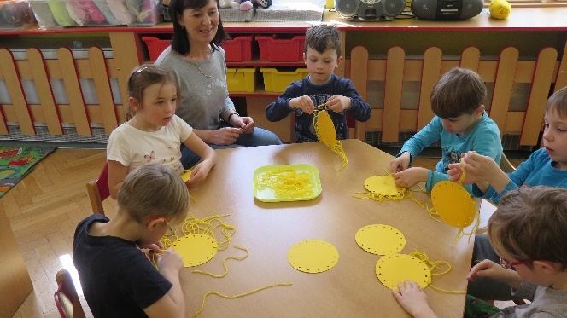

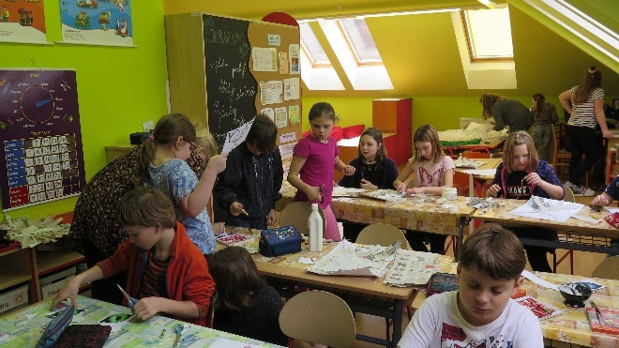

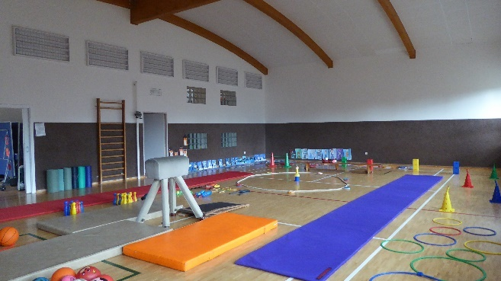

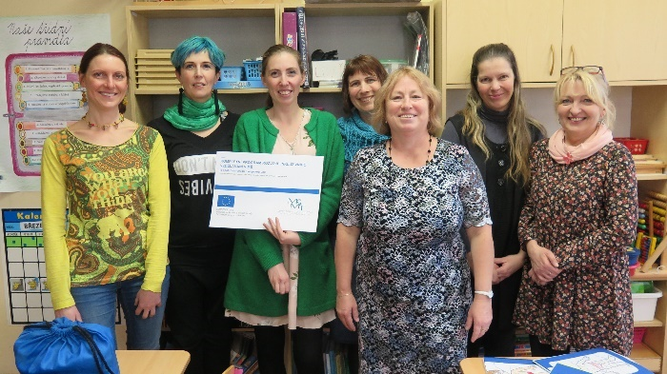
Já děkuji všem pracovníkům za poctivou práci pro malé i větší školáky.
Lenka Soumarová, ředitelka ZŠ a MŠ Suchý Důl

Štěpkovač
Pro členské obce DSO Lesy je v Machově k dispozici malý štěpkovač do průměru 9 cm. Dohodnutá praxe - štěpkovač si zájemce odveze z Machova a zase ho přiveze, Poplatek 100,- Kč/den vybírá příslušná členská obec do své pokladny.
J. Krtička
SPONA Suchý Důl
Letošní zima byla nakloněna zimním radovánkám, takže jsme se hned 13. 1. rozhodli uspořádat „Sjezd bubnu na čemkoliv“. Ještě v pátek hezky sněžilo a mrzlo, ale předpověď na neděli nebyla moc příznivá – měla nastat víkendová obleva. Trochu jsme doufali, že předpověď nevyjde, bohužel vyšla a v neděli se oteplilo, ze sněhu se stávala hezká břečka – nebo spíš jak se říká u nás „ronča“. Nějaký sníh ale zbyl, zrovna nepršelo, tak jsme s Radkou ve školní jídelně uvařili čaj a svařák, a přemístili se k „Bubnu“. Naštěstí přišlo i několik odvážných účastníků se zajímavými vozidly, a když se svah ujezdil, byl to občas pěkný „fičák“. U Marušky v penzionu na Slavném proběhla další ochutnávka vín.
2. března jsme se zúčastnili tradičního masopustního průvodu. Letos tuto akci obec pojala trochu jinak, a určitě se vydařila. Nejprve si masky v zastoupení „stárka“ vyžádaly od starosty/tky obce svolení k průvodu a slíbily, že „budou řádně řinčet, nezachovají v obci klid, občany k nepravostem provokovat a všechny nepřístojnosti s radostí provozovat“. Za všeobecného veselí a hudebního doprovodu kytary a harmoniky, se průvod vydal na cestu naší vesnicí. A aby to lépe ubíhalo, jel s námi pan Tonda Navrátil se svým koňským povozem. Cesta to byla dlouhá, ale naštěstí na účastníky leckde čekali s něčím dobrým, takže pěkně a vesele ubíhala. Od 18,00 hodin pak bylo na sále posezení s příjemnou hudbou Michala Šumbery. V hospodě výborné vepřové hody. Škoda jen, že nepřišlo víc lidí. Tak snad příště
Na březnové výroční schůzi zrekapitulujeme uplynulý rok a naplánujeme akce na rok letošní. Snad zas něco veselého vymyslíme.
Hezké jarní dny.
za Sponu, z.s. Helena Ištoková

Příspěvky našich spoluobčanů

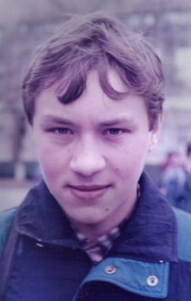
Potěšilo mě, když Petr Jirků zvaný Péca přišel a sháněl nějakou fotku Jardy Geislera, dříve nadějného sportovce Suchého Dolu s tím, že chtějí na jeho počest pořádat vánoční turnaj ve stolním tenise, sportu, který za svého života tolik miloval. V době jeho mládí jsem v obci vedl tělovýchovu a poznal jsem ho jako spolehlivého, hodného a pracovitého mládence, který nám také později pomáhal jako automechanik s opravami sokolského auta a hodně tak přispěl dětem v obci, že jsme je mohli vozit na soutěže, bruslení, do bazénu a výlety. Turnaje, jak vidíte na snímku, se účastnili hráči z Náchoda, Hronova, Police a Suchého Dolu.
Vzpomínáme, zemřel náhle 13. 10.2001 ve věku 27 let.

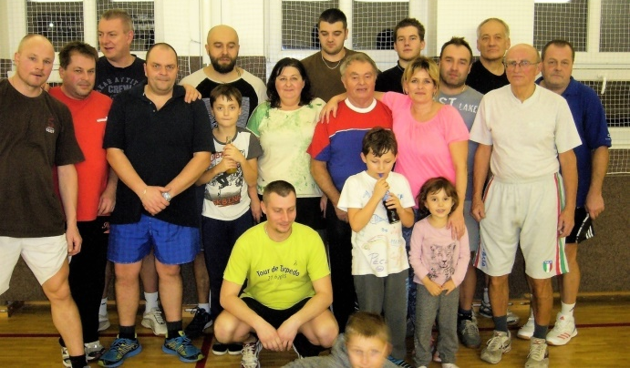
Často listuji ve zpravodajích měst a obcí a tak v Hronovských listech mě zaujala zpráva, kdy na mezinárodní konferenci Euroregionu Glacensis pořádané ve Dvoře Králové, kde byly hodnoceny dosavadní výsledky čerpání evropských dotačních prostředků a přítomní byli také seznámeni s dotační politikou po roce 2020. Jednání byli přítomní představitelé kraje i ministerstva. Při takovéto významné akci bylo také ocenění tehdy ještě projektové manažerky města Hronova paní Terezy Kohlové, Dis., kdy pan místostarosta ještě vyhlášení doplňuje slovy: tímto bych chtěl ještě jednou paní Kohlové poděkovat za výbornou přípravu, realizaci a vyúčtování mnoha projektů. Osobně jsem rád, že si její práce všimli členové komise, která ocenění přidělovala.
Teď je paní Kohlová naší místostarostou a je tedy opravdu zkušenou sílou našeho zastupitelstva. Musíme věřit, že udělá jistě všechno proto, aby nějaká přínosná evropská nebo krajská dotace přistála v naší obci Suchý Důl-Slavný. Osobně jsem velmi rád, že v novém zastupitelstvu ovládá většina členů moderní technologie, má potřebné vzdělání nebo víceletou praxi v komunální politice. Projeví se to jistě v novém přístupu k občanům, lepší informovanosti a budou také jistě lépe reprezentovat naši obec v regionu.
Miloš Kubeček
Jak obecní věci řeší v okolních vesnicích. V lednu jsem postupně navštívil všechny vesnice v okolí, tedy Českou Metuji, Žďár nad Metují, Bukovici, Velké Petrovice a Machov a zajímal se jak obce informují občany o dění v obci a jak vydávají jejich zpravodaje a v okolní řeči se dozvěděl i jiné zajímavé věci. I když jsem nebyl ohlášen, mohu říci, že se mě dostatečně věnovali a jsem s výsledkem spokojen. Určitě jsem nepoškodil moji obec a všude všeobecně obdivovali naší paní starostku, že se do takovéto náročné práce pustila. Podle zákonů mám právo jako občan na informace kdekoliv. Správně bych měl požádat písemně a odpověď by mohla trvat třeba celý měsíc. Jejich ochotu jsem velmi přivítal. Mnoho informací mají také na internetu a jejich zpravodaje jsou obsahově velmi vstřícné k občanům a srozumitelné i pro seniory. Jak vidíte v tabulce je naše obec společně s Petrovice ve vydávání v posledním roce dosti pozadu, ale stejně v počtu zpráv jsou Petrovice ještě lepší než Suchodol. Samozřejmě jsem informace již dříve přednesl naší paní starostce a je na ní, jak s nimi naloží a dá-li pokyn své asistence a redaktorce paní Baldrychové jak má dále v předávání zpráv pokračovat. Sám jsem na to zvědavý. Určitě by nebylo vhodné pokračovat v zavedené praxi minulého vedení obce. Je ohromné množství věcí, které by občané měli vědět.

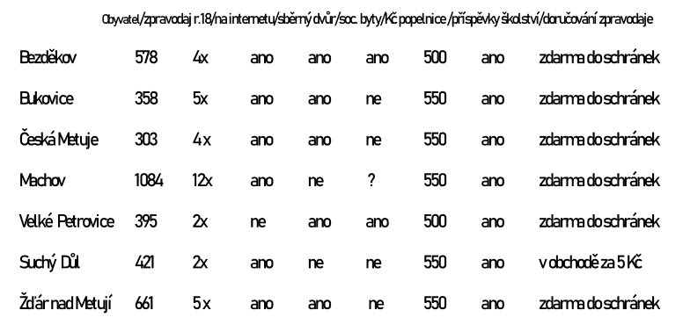

V obci Bukovice mají připravený projekt na sociální byty nad prodejnou ve výši 12,5 mil. Stát však dříve avizoval, že dá více prostředků. Teď by dal jen asi 6,8 milionů. S tím však letošní rozpočet obce nepočítal a tak se stavba prozatím odkládá.
Ve všech obcích, které jsem kontaktoval, předávají zpravodaje i chalupářům a asi vědí, že někteří jsou vlivní podnikatelé a často mohou obci pomoci. Takovou nabídku jsem slyšel i u nás na veřejné schůzi.
Sběrné dvory: doposud jsem se domníval, že by měl být i v Suchém Dole a dříve jsem navrhoval panu starostovi, že by mohl být hned za obcí a potokem. To rezolutně odmítl s tím, že kousek Ticháčkovi neprodají. Tak si celý prostor pronajal pan Kohl, samozřejmě zaplatil a má celý plac. Vzniklo tak další skladiště potřebného i nepotřebného materiálu. Pro naši obec bude asi vhodné dál organizovat dvakrát ročně sběr velkoobjemového a nebezpečného odpadu. V Machově to také tak dělají s výjimkou, že věci, za které odběratelé platí shromažďují ve skladě u obchodu. To by bylo jistě možné i v Suchodole, pronajmout si nevyužívanou stavební buňku nebo využít část garáže postavené jako sklad zahradní techniky. Lidé jak slyším tak se obávají na to poukázat, ale já to klidně píšu. Na co má obec tolik aut, když se některé velmi málo využívají, platí se jen pojištění a jezdí se na technické kontroly. Obecní zastupitelstvo by mělo něco vymyslet jako řešení. Nějaký prostor ke krátkodobému odkládání nepotřebného by obec pro lidi měla mít. Bioodpad, větve a pod. Podobný systém jako v Suchém Dole tedy větve, listí odpad ze zahrádek do jednoho kontejneru mají v Bukovici. Má to nevýhodu, když někdo naveze neupravené větve pak listí tak může být polovina kontejneru prázdná. Třeba v Bezděkově to dělají úsporněji. Na jaře mohou do nádoby dávat jen větve a na podzim jen listí. Nově ještě nabízejí lidem pro bioodpad kompostéry zdarma na 240 a 120 litrů. Některé obce mají také svoje štěpkovače a zaměstnanci z kup větve likvidují. V Machově jsem šel hlavně za panem starostou, s tím že jsem četl v Polickém zpravodaji, že Lesy Policka mají štěpkovač a lidé ze sdružených obcí si ho můžou půjčovat. Potvrdil mě to, ale z hlavy nemohl říct do jakého průměru větví to je.
Dozvěděl jsem se také pro vás, že je dohodnuté mezi obcemi, že Machov to půjčuje lidem za souhlasu domovské obce za poplatek 100 Kč za den, který se odvádí obci v které kdo bydlí. Oni na obecní větve mají jiný výkonný štěpkovač. Upozornil mě také, že se domnívá, že pro naší obec by také stálo za úvahu větve dávat na hromadu a pak požádat Lesy Policka pana Binara, aby to traktorovým výkonným štěpkovačem za pár minut zlikvidoval. Pan ing. Krtička, starosta se mě jevil jako velmi kvalitní starosta. Když jsem přišel do jeho kanceláře, pozdravil, byl tak zabraný do své práce, že chvíli trvalo než zaznamenal můj příchod. Říkal také, že když začínal, informovanost občanů byla podobná jak jsem mu ji popsal u nás za rok 2018. Tak od té doby píše zprávy pro občany každý měsíc sám. Machov je však městys a má tak jiné možnosti. Obec Bezděkov se rozvíjí raketovou rychlostí. Zasíťovala a rozprodala 17 stavebních parcel a ještě chtějí tak připravit dalších 39. Jeden dům pro seniory již provozují a další budou stavět do tří let. V minulém roce měli sedm zaměstnanců z úřadu práce. Informovanost občanů je velmi dobrá. Řeší kanalizaci a čistírnu odpadních vod. V tomto roce plánují hospodařit s rozpočtem 6 370 000. Další z větších obcí je Žďár nad M. I tato obec je velmi živá a pokroková. Výše poplatků za odpady a psy vyhlašují vždy na konci minulého roku včetně upozornění na možnost snížení částek pro studenty a nově narozené. V roce 2018 obec zařídila pro občany zdarma dokumentaci a stavební povolení na výměnu domovních ČOV a septiků pro 79 objektů. Občané si tak mohou začít provádět rekonstrukce. Po dva roky zpět získali dvě stuhy v soutěži Vesnice roku. Za modrou stuhu získali odměnu 600 tisíc, na dětské hřiště 350 tisíc a na výměnu parket v tělocvičně 506 tisíc dotací. Hospodařit v tomto roce budou s 15 249 000 Kč. Také zde mají rozpis poplatků s uvedením úlev například důchodce za psa má sníženou sazbu na 100 Kč nebo majitelé ZTP jsou osvobozeni od poplatku. Naopak od nového roku mají novou vyhlášku, kdy pes musí být vždy veden na vodítku u nohy fyzické osoby a dále poukazují na zákon ČR o týrání zvířat, kdy majitel volně pobíhajících psů může být postižen až pokutou 50 tisíc Kč. Zpravodaj vyšel 5x za rok po dvou stránkách. Ostatní je uváděno na úřední desce. Také obec Velké Petrovice je zajímavá. Vstup do úřadu jako jediná obec má v přízemí a je tak uzpůsoben i pro vozíčkáře. Ukončuje se výstavba rodinných domků pod hřištěm a připravují se jinde další parcely. Pan starosta Friml říkal, že v létech kdy dělá starostu vždy dbá na to, aby dvě třetiny rozpočtu se čerpaly na provoz obce, běžnou údržbu a jedna třetina vždy na investice. Letos je tak rozpočet 6 389 000 a z toho tak 2 049 000 investice /projekt na novou výstavbu 1 019 000 Kč a 350 000 Kč na rekonstrukci bytů a podobně/ Obec nemá uvolněného starostu a místostarostu. Obec Bukovice mě zujala tím, že asi jako jediná ve zpravodaji zveřejnila vyúčtování likvidací odpadů z obce a naopak příjem za některé položky. Je to zajímavý údaj ke zveřejnění i u nás? Jen málo v číslech, co uvádějí za svoz 248 507 Kč, za nebezpečný 22 529, za likvidaci bioodpadu 48 312 Kč, příjmy z odpadů 57 495 Kč. Od občanů 180 936 Kč. Dobrá zpráva pro jejich lidi je, že obec doplatila rozdíl 80 924 Kč a přislíbila jim i když poplatky v příštích létech budou stoupat tak že neplánují poplatky za odpad zvyšovat. Mě se zdá likvidace bioodpadu za 48 tisíc Kč dost. Kladem je také velká snaha výstavby sociálních bytů. Letos budou hospodařit s rozpočtem 5 750 000 Kč. Nejmenší obcí v regionu podle počtu obyvatel je Česká Metuje. Tam se mě líbilo, že paní Cibulková, asi jako administrativní pracovnice má oddělenou pracovnu od místností dalších. Neruší se tak hovorem rozdílná jednání. Překvapila tím, že jsem dostal prosincový zpravodaj v barevném provedení. Asi mají barevnou kopírku. Obec nabízí občanům po vyplnění formuláře také všech informací SMS zprávou. Stránky obce jsou velmi přehledné a není problém vše rychle nalézt. Zápisy ze zastupitelstva jsou předkládány celými větami, srozumitelně bez zkratek. Budou hospodařit s rozpočtem 6 566 000. Pěkný je dar, teplo od ZD Ostaš 742 000 Kč Vážení spoluobčané Suchého Dolu, snažil jsem se Vám článkem alespoň trochu přiblížit to, jak jinde žijí lidé pod vedením svých zastupitelů a starostů. Mohu Vás ujistit, že až se rozepíší naši funkcionáři tak budu psát již minimálně nebo vůbec. Pod moje články v minulém občasníku byla připsána věta redaktorky obce: Články v sekci Názory občanů nejsou redakčně upraveny ! ! ! Vysvětluji si to tím, že některé jsou a některé nejsou. Já si ani nepřeji, aby moje psaní bylo nějak upravované. Ano jsou v tom jistě chyby. Měl jsem z českého jazyka trojku, to však neznamená, že nemůžu psát. Tak hezké jarní dny přeje
Miloš Kubeček

Kladské pomezí
Brány náchodského zámku se otevírají

Do Kladského pomezí opět zavítalo jaro. Kromě rozkvétající přírody si můžeme užít také památek, které se po zimním spánku otevírají pro veřejnost. Náchodský zámek se otevře již 30. března 2019.
Vypravit se na něj můžete pěšky, na kole i autem. Turisté mohou využít Cestu Boženy Němcové (červeně značenou), která vede od nádraží přes náměstí kolem Bartoňovy vily (dnešní DÉČKO - Středisko volného času) nahoru po asfaltové cestě. U rozcestníku na kraji Aleje Kateřiny Zaháňské se pak dejte vpravo. Odsud už projdete areálem zámku až k I. nádvoří.
Cyklisté mohou využít cyklotrasu č. 4095 (ve směru od Rtyně v Podkrkonoší). Pokud přijíždíte autem, parkoviště naleznete v kopci pod Galerií výtvarného umění.
A co na zámku uvidíme? Navštívit budeme moci hned několik prohlídkových okruhů - Reprezentační pokoje Piccolominiů, Salony druhého patra, Piccolominiové + II. patro. Výše jmenované absolvujeme v doprovodu průvodce. Individuální okruh je tvořen věží, terasou a sklepením. S příchodem léta se nabídka rozšíří o další typy prohlídek.
Zámek je atraktivní také svým exteriérem. V hlubokém příkopu žijí medvědi Ludvík a Dáša. Nakoukneme, zda zrovna nedovádí na prolézačce nebo si nepochutnávají na dobrém jídle, na které jim můžeme finančně přispět skrz “kouzelnou” trubku.
Navštívíme také Piccolominskou zahradu ve francouzském stylu. Najdeme ji na bývalém severním bastionu. Svou dnešní podobu získala po úpravě v roce 1949 podle plánů ing. arch. J. Buška. Z této nedávné doby pochází i kašna a sochařská výzdoba.
Po návštěvě zámku se vydáme Alejí Kateřiny Zaháňské k oboře se zvířátky a vojenskému hřbitovu. Odsud se skrz Nový svět vydáme z kopce dolů až na náměstí, kde na nás už bude na lavičce čekat Josef Škvorecký, připravený vyslechnout naše zážitky.

MAS Stolové hory
Podpoříme vaše projekty i v roce 2019

Místní akční skupina (MAS) Stolové hory vyhlásila na počátku roku několik výzev a další plánujeme vyhlásit na jaře. O tom, že jsou zaměřeny na zlepšení kvality života na venkově, což je poslání MAS, svědčí následující řádky.
Budeme vybírat nejlepší žádosti o dotaci v rámci Programu rozvoje venkova (PRV). Jistě mnohé z vás v souvislosti s touto zkratkou napadne pouze zemědělství, ovšem PRV zahrnuje i dotační tituly určené pro lesníky (či majitele lesů o minimální výměře 3 ha) a také pro živnostníky a malé firmy. Místní zemědělci mohou žádat o podporu na investice do staveb, strojů a technologií v živočišné i rostlinné výrobě. V oblasti lesnictví můžete přes MAS žádat finanční prostředky ve výši 50 % na nákup stroje ke zpracování potěžebních zbytků, pořízení stroje pro sortimentaci a pořez dříví nebo na investice do výstavby či modernizace dřevozpracujícího provozu. Dotaci nabízíme i podnikatelům a malým firmám v různých oblastech, jako jsou elektroinstalační a instalatérské práce, výroba nábytku, nápojů, potravinářských a cukrářských výrobků, stavebnictví, velkoobchod a maloobchod, opravy a údržba motorových vozidel, ubytování, stravování a pohostinství, činnosti cestovních kanceláří a agentur, administrativní a kancelářské činnosti nebo opravy počítačů. Pokud chcete rozvíjet své podnikání například formou modernizace provozovny, kanceláře nebo malého penzionu či si pořídit stroje nebo technologie, tak je tato nabídka určená právě vám. Pro ilustraci uvádíme i projekty, které jsme již podpořili: pořízení IT vybavení a specializovaného softwaru do firmy zpracovávající energetické audity a posudky, nákup automatické olepovačky do truhlářské dílny nebo dovybavení rodinného penzionu průmyslovou pračkou.
Na výsadbu dřevin na území MAS a současně na území CHKO Broumovsko nabízíme více než 1, 3 mil. Kč. Konktrétně se jedná o výsadbu stromořadí, remízů, založení nebo obnovu krajinného prvku, založení a zlepšení funkčního stavu biocenter a biokoridorů ÚSES. Nově v této výzvě mohou žádat i fyzické osoby nepodnikající.
Další dvě výzvy se týkají hasičů. Finanční prostředky nabízíme na výstavbu, stavební úpravy, úpravy vnějších prostor a pořízení vybavení stanic jednotek požární ochrany. Zároveň podpoříme pořízení specializované techniky a věcných prostředků pro odstraňování důsledků nadprůměrných sněhových srážek a masivních námraz a pro výkon činností spojených s extrémním suchem. Obě výzvy jsou zaměřené na podporu jednotek sboru dobrovolných hasičů kategorie II a III.
Kontakt a bližší informace najdete na webu www.mas-stolovehory.cz nebo na FB MAS Stolové hory.
Mirka Soldánová
A něco málo z historie naší obce a jejího blízkého okolí …
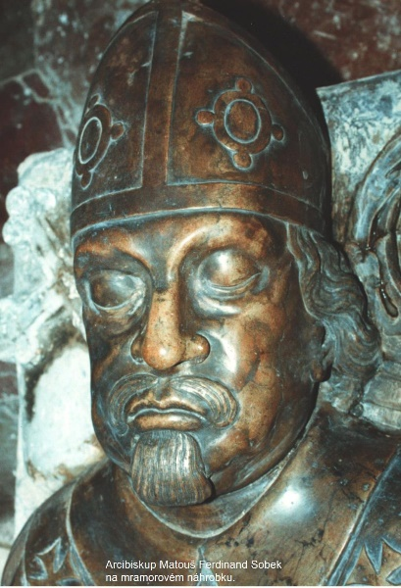
Matouš Ferdinand Sobek z Bílenberka
Od narození této renesanční osobnosti uplynulo loni 400 let, a protože významně ovlivnil historii našeho kraje, mohli bychom si ho trochu připomenout. Narodil se 19. září 1618 v Rajhradě, jako syn klášterního purkrabí Václava Sobka a jeho manželky Salomeny. Už na rajhradské škole projevil velké nadání a tak ho tamější probošt doporučil břevnovsko-broumovskému opatovi Janu Bennovi Falkovi z Falkenberka (1621 – 1646) za vokalistu. V roce 1628 přichází malý Ferdinand do Broumova studovat na zdejší klášterní škole, kde se v roce 1631 setkává s Bohuslavem Balbínem, který sice brzy odchází do Jičína pokračovat na jezuitských školách, ale v budoucnu se ještě mnohokrát setkají a přáteli zůstanou do smrti.
V roce 1634 odchází do Olomouce studovat filosofii a působí v chrámovém kůru premonstrátského kláštera v Hradisku jako varhaník a regenschori. V Olomouci pokračuje studiem teologie, které ukončil roku 1639 kněžským svěcením. Ještě během studií požádal o vstup do benediktinského řádu a 8. listopadu 1638 po složení řádových slibů přijal řádové jméno Matouš. Po vysvěcení se navrátil do Broumova, kde působil jako vynikající kazatel a postupoval v žebříčku funkcí od prefekta kuchyně přes provizora až po převora kláštera. V roce 1643 byl jmenován proboštem v Rajhradu, odkud však musel před švédskými vojsky prchnout do Police. Po smrti opata Benna při volbě nového opata dostal druhý nejvyšší počet hlasů, přestože mu bylo teprve 28 let. Byl také posledním polickým proboštem.
Roku 1649 byl jmenován opatem kláštera u svatého Mikuláše na Starém Městě v Praze. Ten byl po řádění Švédů zcela rozvrácen, ale opat Matouš jej záhy pozvedl tak, že byl považován za jeho znovuzakladatele. Když zemřel v roce 1651 opat u svatého Jana pod Skalou, byl zvolen jeho nástupcem a oba tyto kláštery řídil až do jmenování biskupem královéhradeckým. Nastává prudký vzestup jeho diplomatické dráhy i díky přátelství s korunním princem Leopoldem I. Zastává spoustu úřadů, na jejichž výčet zde není místo. Za své zásluhy byl povýšen do šlechtického stavu. Bratři Václav a Jiří Bílkové z Bílenberka jej přijali ke svému erbu a titulu v roce 1656. Tento erb pak používal na svých kněžských rouchách. Několik z nich se dodnes dochovalo v klášteře v Broumově.
Již delší dobu se jednalo o rozdělení pražské diecéze, která byla velmi rozsáhlá. V roce 1655 bylo založeno biskupství v Litoměřicích a na řadě bylo biskupství v Hradci Králové. Již v roce 1656 zakoupil císař Ferdinand III. panství Chrast a Úřetice od hraběnky Anny Eusebie z Harrachu. Pak se jednání zkomplikovala a tak až roku 1659 císař Leopold I. jmenoval 24. prosince 1659 prvním biskupem královéhradeckým Matouše Ferdinanda Sobka. Ten spolu s arcibiskupem pražským zakoupil v roce 1662 statek Skály, dříve nazývaný Katzenstein, potom Bischofstein, z jehož výnosu mělo být zajištěno obročí pro tři kanovníky královéhradecké kapituly. Pro tyto kanovníky biskup Matouš zakoupil 3 domy vedle katedrály. Tady začíná první spojení se Suchým Dolem. V jednom z těchto kanovnických domů bydlel můj bratr P. Josef Kohl po vysvěcení v roce 1973, když nedostal státní souhlas potřebný k výkonu duchovenské služby a dělal u katedrály 2 roky kostelníka.

Po hmotném zajištění biskupství bylo požádáno o papežské schválení. Papež Alexander VII. bullou Super universas odděluje hradecký kraj na věčné časy od pražské diecéze, oppidum Hradec Králové povyšuje na civitas a farní kostel na katedrálu s kapitulou se šesti kanovníky. Současně 10. listopadu 1664 byla biskupu Matoušovi udělena papežská konfirmace. Následně 15. března 1665 byl v chrámu svatého Víta kardinálem Harrachem slavnostně vysvěcen biskupem. Intronizace proběhla 29. července 1665 v Hradci Králové v režii jezuitů za účasti Šporkova pluku.
Jezuitům vysvětil v Hradci Králové kostel a v Chrudimi kapucínům také. Zde nastává druhé spojení s historií Suchého Dolu. Kvadriánem kapucínského kláštera v Chrudimi byl nějaký čas P. Roman Augustin Cihlář OMFCap. (1846 – 1920), suchodolský rodák, který světil také suchodolskou školu a v kapucínském řádu byl velkou kapacitou. Biskup Matouš ještě vysvětil kartuziánský klášter ve Valdicích, který po zrušení Josefem II. slouží jako věznice a kterým prošlo také mnoho osob se vztahem k naší obci.
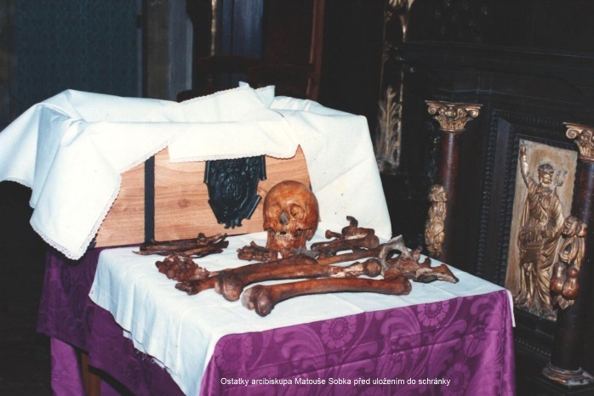
Po smrti kardinála Harracha a krátkém působení arcibiskupa Jana Viléma Libštejského z Kolovrat jmenoval císař Leopold I. 10. června 1668 patnáctým arcibiskupem pražským Matouše Ferdinanda Sobka z Bílenberka. Papežem Klimentem IX. byl potvrzen v únoru 1669. Jeho slavnostní vjezd do arcibiskupské rezidence se konal 4. května 1669 a byla to událost srovnatelná s císařským vjezdem na pražský hrad. Sjelo se množství šlechty, prelátů i davy lidstva. Vítali ho nejvyšší hodnostáři, kanovník Tomáš Pešina z Čechorodu, jezuita Bohuslav Balbín a jezuité uspořádali školskou hru. Benediktini vydali dvacatero elogií v překrásném tisku in folio. Jeho působení na arcibiskupském stolci by vydalo na samostatný článek, tak jen heslovitě. Položil základní kámen nad hrobem svatého Vojtěcha k nové chrámové lodi, přebudoval arcibiskupskou rezidenci, obnovil poutní chrám na Svaté Hoře. Chtěl povznést sázavský klášter a tak mu daroval rámě svatého Prokopa (tibia), které po zrušení kláštera Josefem II. zakoupil opat Štěpán Rautenstrauch a umístil je v broumovském klášterním kostele svatého Vojtěcha do kaple svaté Rodiny nad hrob arcibiskupa Matouše. V roce 1988 byly zkoumány naším největším antropologem Prof. MUDr. Emanuelem Vlčkem DrSc. a byla potvrzena jejich pravost.
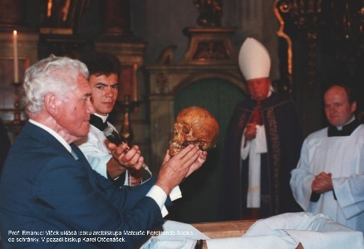
Svému řádu svatého Benedikta byl vždy věrný a oddaný služebník „až do ty motyky a lopaty“ jak sám říkávál. Vymohl broumovskému klášteru v roce 1668 potvrzení všech papežských privilegií, v roce 1669 ho sbratřil s mateřským klášterem v Monte Cassinu. Daroval mu také velké množství relikvií světců, obrazů a svá liturgická roucha. Kdo z Vás viděl ostatky svatého Valentina, kterého dnešní generace adoruje a myslí, že jeho kult pochází z Ameriky. V Broumově je měli už v době, kdy v Americe ještě běhali polonazí indiáni.
Po velice činorodém životě arcibiskup Matouš Ferdinand Sobek z Bílenberka umírá 29. dubna 1675. Jeho srdce bylo pohřbeno ve svatováclavské kapli chrámu svatého Víta, vnitřnosti v chrámu svatého Mikuláše na Starém Městě a tělo převezeno do Broumova, kde bylo pohřbeno pod oltářem Panny Marie a sv. Josefa v kapli Svaté Rodiny. Opat Tomáš Sartorius (1663 – 1700) zde dal zřídit mramorový náhrobek s ležící postavou arcibiskupa a bílenberským erbem. Při barokní přestavbě byl tento náhrobek rozpůlen a umístěn k levé straně kaple. Při výstavbě teplovzdušného topení v roce 1940 bylo arcibiskupovo tělo vyzdviženo, umístěno do nové rakve a 30. srpna 1940 slavnostně uloženo opatem Dominikem Prokopem do nové krypty pod kapitulní síní, kam bylo uloženo dalších 27 spolubratří zemřelých v letech 1753 – 1783. Po vyhnání benediktinů z Broumova a následném násilném zabrání všech klášterů v Československé republice v roce 1950 došlo i na vyloupení této krypty. Po navrácení kláštera pod správu benediktinů bylo rozhodnuto otevřít komisionelně tuto kryptu, ke zjištění pravého stavu.
Tady dochází k dalšímu propojení se Suchým Dolem. V té době jsem pracoval v klášteře jako průvodce a knihovník a tak jsem byl osobně účasten otevření krypty 7. března 1994. Spolu s kolegou F. Gereonem Rudolfem Holým OPraem. jsme sestoupili do prostoru 5,3 x 2,2, m vysokého téměř 5m, kde se nám naskytl obraz naprosté zkázy. Prováděl jsem fotodokumentaci, takže zájemce mohu ubezpečit, že takto si mohli počínat jen bezcitní vandalové. Všechny rakve byly zotvírány, některé zcela rozloženy na jednotlivé desky, ostatky vysypány na zem. Vzhledem k počtu rakví a omezenému prostoru tuto činnost museli provádět několik dnů, aby to stihli, tedy i s požehnáním a plnou odpovědností tehdejších správců kláštera. O jejich naprosté absenci etiky svědčí i nalezené obaly od potravin, poházené mezi rakvemi.
Celý obsah krypty jsme postupně třídili a hledali ostatky arcibiskupa Matouše, které jsme objevili dost brzo, protože byl pohřben ve vrchní vrstvě v rakvi, která se trochu odlišovala. Ostatky byly vyzvednuty a byl pozván nám už známý antropolog prof. MUDr. Emanuel Vlček DrCs. k jejich průzkumu. Dostavil se velmi brzy s mladým kolegou RNDr. Vítězslavem Kuželkou (tento RNDr. Kuželka se podílel v roce 2014 na vyzvedávání ostatků mučedníka P. Josefa Toufara na ďáblickém hřbitově) a ostatky si odvezli do Prahy k jejich kompletnímu antropologickému průzkumu. Krátce na to přijel prof. Vlček ještě jednou s akademickým sochařem Jaroslavem Vackem a sejmuli z mramorového náhrobku otisk hlavy arcibiskupa Matouše, aby mohli posoudit tomografickou projekci lebky se skutečnou podobou. Zjistili, že naprosto souhlasí a tedy náhrobek byl tesán podle jeho skutečné podoby. Po skončení průzkumu byl vytvořen na původním místě v kapli svaté Rodiny kameníkem Karlem Plachtou nový náhrobek, do kterého byly nakonzervované ostatky uloženy v zapečetěné schránce 27. července 1994. Slavnostní mši svatou celebroval 35. pražský arcibiskup Miloslav Vlk za koncelebrace biskupa Karla Otčenáška z Hradce Králové, arciopata Anastáze II. Opaska OSB z Břevnova, opata Víta Tajovského OPraem. ze Želivi a množství dalších duchovních z Polska i Čech.
To se stalo v 330. roce trvání královéhradeckého biskupství a 650. roce povýšení pražského biskupství na arcibiskupství.
Jiří Kohl
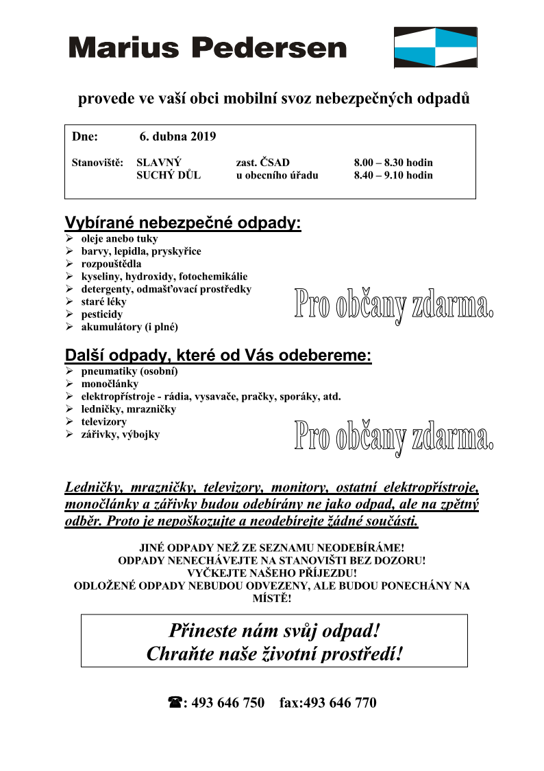
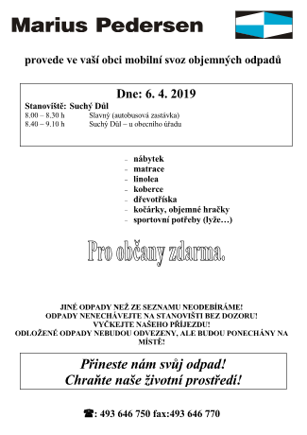

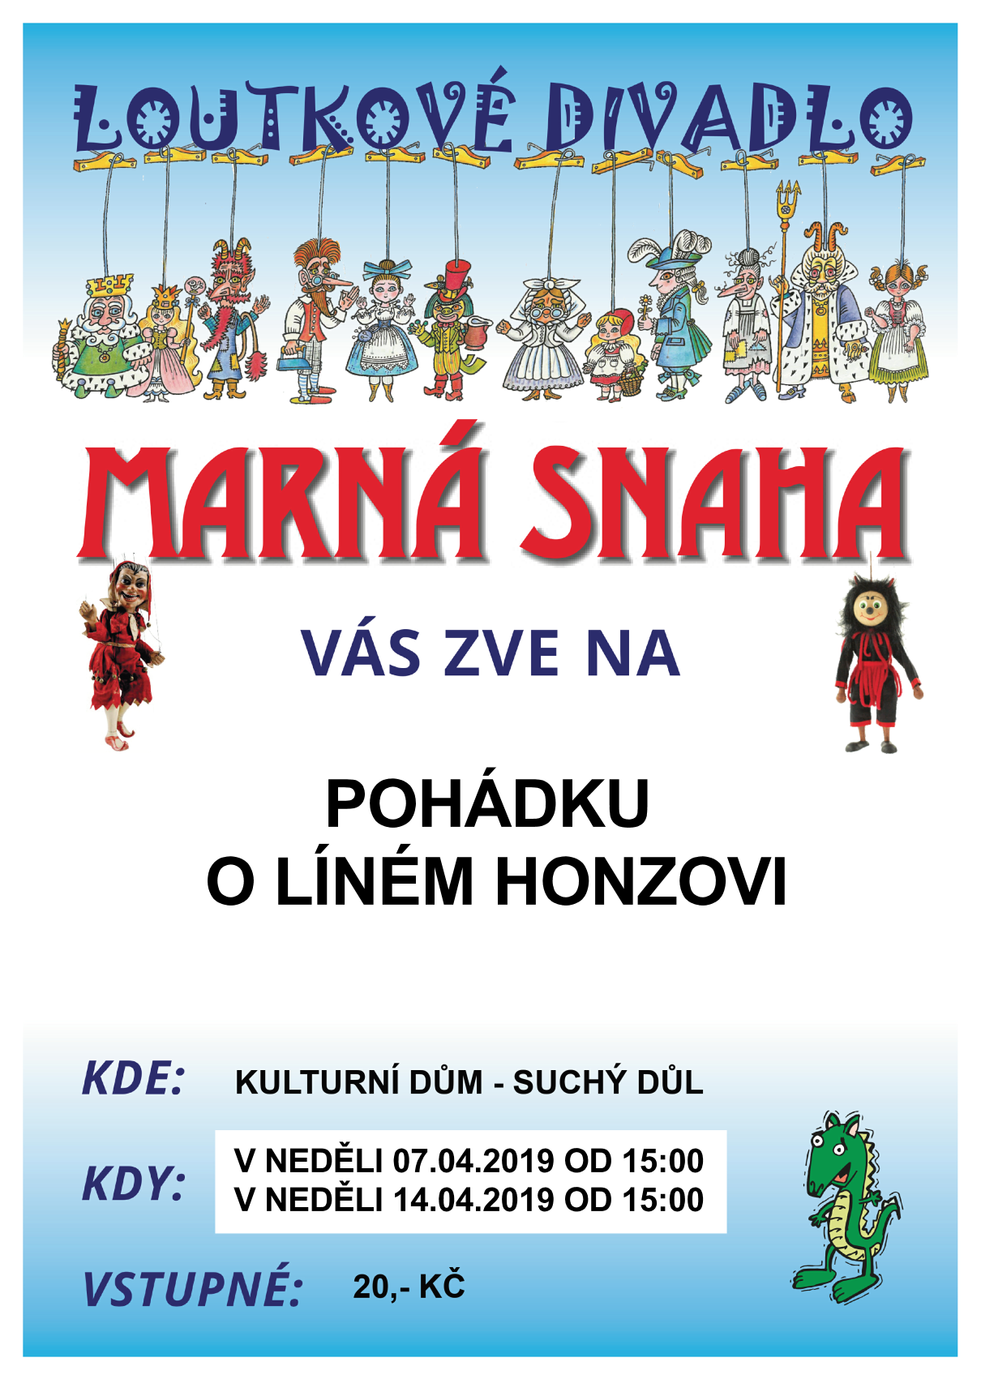

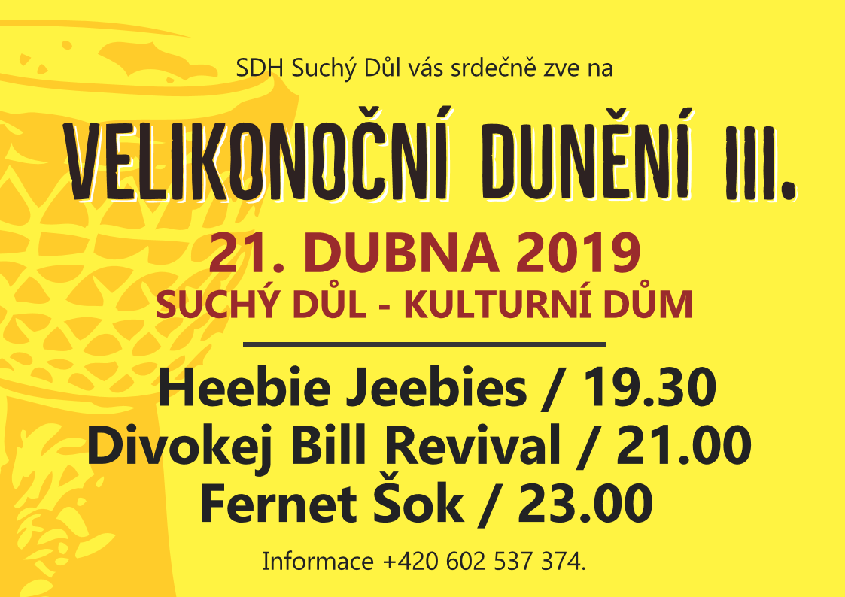
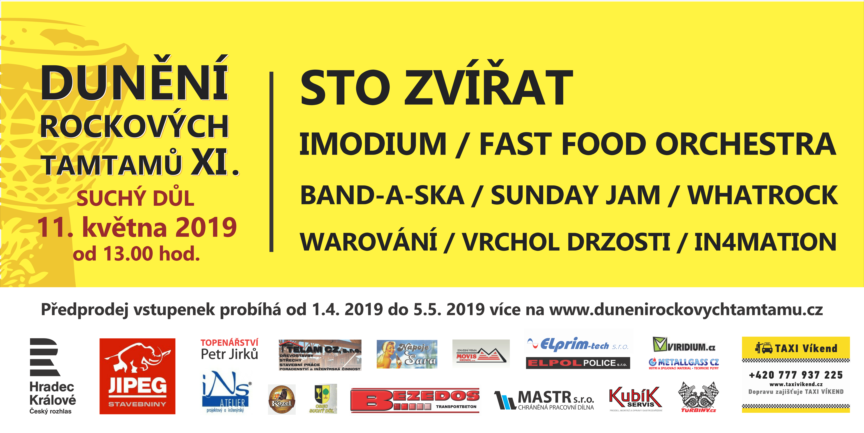
Sestavila Radka Beranová. Své příspěvky do dalšího čísla občasníku posílejte na obec@suchydul.cz. Děkujme!
